**BỘ GIÁO DỤC VÀ ĐÀO TẠO**

**---------------**



**BÁO CÁO ĐỒ ÁN JAVA**

**ĐỀ TÀI:**

**ỨNG DỤNG QUẢN LÝ THÔNG TIN SINH VIÊN HUTECH**

**Ngành:** Công Nghệ Thông Tin

**Sinh viên thực hiện:**

**Lê Song Vĩ – 1811061712**

**Lê Nguyễn Thúy Vy - 1811061246**

**GVHD : Nguyễn Trí Định**

TP. HCM, tháng 01 năm 2021

**LỜI NÓI ĐẦU**

- Cho đến ngày nay, đặc biệt với sự phát triển của công nghệ thông tin, việc quản lý dễ dàng hơn. Công nghệ thông tin sẽ giúp rất nhiều trong việc quản lý thông tin, truy cập thông tin nhanh chóng để giúp tiết kiệm thời gian, chi phí và nâng cao hiệu quả quản lý.

**-** Quản lý thông tin sinh viên như điểm số, lịch biểu, thông tin về điểm rèn luyện, lịch thi, thông báo nhà trường là những thông tin rất quan trọng trong quá trình học tập của sinh viên đại học. Đó hẳn luôn là vấn đề nan giải đối với nhiều sinh viên trong đó có sinh viên trường HUTECH. Việc quản lý thông tin trong thời đại hiện đại ngày nay là cần thiết vì nó giúp sinh viên có thể tối ưu tối đa thời gian giúp sinh viên tạo ra sự cân bằng giữa công việc và cuộc sống gia đình.

**-** Hiểu được vấn đề đó, việc có được 1 ứng dụng quản lý thông tin cho sinh viên trường là cần thiết. Ứng dụng **“Quản lý thông tin cho sinh viên HUTECH”** ra đời nhằm để đáp ứng được nhu cầu quản lý thông tin của sinh viên HUTECH như: nó là một ứng dụng độc lập, nó lấy dữ liệu theo thời gian thực và chính xác, nó có thể được xem ngoại tuyến, nó tích hợp nhiều nguồn thông tin.

MỤC LỤC

LỜI NÓI ĐẦU 2

CHƯƠNG 1. TỔNG QUAN 5

1.1. Lý do thực hiện đề tài 5

1.2. Mục tiêu đề tài 5

1.3. Nội dung thực hiện 6

1.4. Phương pháp thực hiện 6

1.5. Mục tiêu đề ra 6

**CHƯƠNG 2. CƠ SỞ LÝ THUYẾT** 7

2.1. Phân tích thiết kế hệ thống 7

2.1.1. Sơ đồ ngữ cảnh 7

2.1.2. Sơ đồ thực thể kết hợp 7

2.1.3. Sơ đồ phân rã chức năng 11

2.1.3.1. Sơ đồ luồng dữ liệu mức 0 11

2.2. Mô tả chi tiết các quan hệ 11

2.2.1. Quan hệ RESPONSE 13

2.2.2. Quan hệ CHATBOTCREDENTIALS 14

2.2.3. Quan hệ CHATBOT 15

2.2.4. Quan hệ TOKEN 15

2.2.5. Quan hệ THONGTINSINHVIEN 16

2.2.6. Quan hệ THONGBAO 17

2.2.7. Quan hệ NGHIPHEP 17

2.2.8. Quan hệ CHITIETHOCKY 20

2.2.9. Quan hệ CHITIETTUAN 20

2.2.10. Quan hệ CHITIETLICHTHI 21

2.2.11. Quan hệ CHITIETDIEM 22

2.2.12. Quan hệ CHITIETNGAY 23

2.2.13. Quan hệ CHITIETHOATDONG 24

2.2.14. Quan hệ CHITIETPHIEURENLUYEN 26

2.2.15. Quan hệ SECUREPREF 27

2.3. Thiết kế Ứng dụng 29

2.3.1. Activity splash 29

2.3.2. Activity đăng nhập 30

2.3.3. Activity chính 31

2.3.3.1. Fragment trang chủ 32

2.3.3.2. Fragment hỗ trợ 33

2.3.3.3. Fragment tài khoản 34

2.3.3.4. Fragment thêm 35

2.3.4. Activity thông báo 36

2.3.5. Activity xem điểm 37

2.3.6. Activity lịch thi 38

2.3.7. Activity thời khóa biểu 40

2.3.8. Activity đánh giá rèn luyện 42

2.3.9. Activity quên mật khẩu 44

2.3.10. Activity donate 45

CHƯƠNG 3. KẾT QUẢ 46

CHƯƠNG 4. TÀI LIỆU THAM KHẢO 48

**CHƯƠNG 1. TỔNG QUAN**

**1.1. Lý do thực hiện đề tài**

**-** Quản lý thông tin luôn là vấn đề nan giải đối với nhiều sinh viên trong đó có sinh viên trường HUTECH. Việc quản lý thông tin trong thời đại hiện đại ngày nay là cần thiết vì nó giúp sinh viên vì từ đó sinh viên có thể tối ưu được thời gian. Việc quản lý thông tin hiệu quả giúp sinh viên tạo ra sự cân bằng giữa công việc và cuộc sống gia đình.

**-** Hiểu được vấn đề đó, việc có được 1 ứng dụng quản lý thông tin cho sinh viên trường là cần thiết. Ứng dụng **“Quản lý thông tin cho sinh viên HUTECH”** ra đời nhằm để đáp ứng được nhu cầu quản lý thông tin của sinh viên HUTECH như: nó là một ứng dụng độc lập, nó lấy dữ liệu theo thời gian thực và chính xác, nó có thể được xem ngoại tuyến, nó tích hợp nhiều nguồn thông tin.

**1.2. Mục tiêu đề tài**

- Tìm hiểu được phương pháp làm một đồ án Java theo đúng quy tắc, đúng chuẩn.

- Nhận biết được tầm quan trọng của việc quản lý thông tin cho sinh viên.

- Xây dựng được các module quản lý riêng biệt, tìm hiểu sâu hơn các vấn đề và giải quyết chúng một cách chính xác, logic. Triển khai các công việc theo một quá trình nhất định,

- Tìm hiểu được các triển khai và xây dựng một hệ thống.

- Ứng dụng phải bảo mật vì nó có thể được sử dụng như một phần mềm đa người dùng.

- Ứng dụng có thể dễ dàng được phát hiện và sửa lỗi khi gặp sự cố bất ngờ từ hệ thống máy chủ.

**1.3. Nội dung thực hiện**

**-** Gồm 7 phần: Phân tích yêu cầu, thiết kế (CSDL, giao diện phần mềm…), lập trình hiện thực các yêu cầu, kiểm thử phần mềm, phát hành phần mềm và bảo trị định kì.

**1.4. Phương pháp thực hiện**

**-** Phần 1: Phân tích yêu cầu chi tiết.

**-** Phần 2: Sử dụng công cụ để thiết kế mô hình CSDL, Thiết kế giao diện... và ghi ra bản mô hình thiết kế một cách hoàn chỉnh.

**-** Phần 3: Sử dụng công nghệ Visual Studio, SQL Server để lập trình hiện thực ứng dụng theo các yêu cầu đã được phân tích.

**-** Phần 4: Kiểm thử phần mềm bằng tay.

**-** Phần 5: Phát hành phần mềm.

**1.5. Mục tiêu đề ra**

**-** Ứng dụng sau khi được hoàn thành sẽ giúp người sử dụng hay nói cách khác là sinh viên trường có thể:

* Xem điểm, xem lịch thi, thông báo, thời khóa biểu, điểm rèn luyện chính xác
* Lấy dữ liệu thông tin theo thời gian thực chính xác
* Xem thông tin ngay cả khi không có kết nối mạng
* Sử dụng chatbot tự động
* Bảo mật thông tin

**CHƯƠNG 2. CƠ SỞ LÝ THUYẾT**

**2.1. Phân tích thiết kế hệ thống**

**2.1.1. Sơ đồ ngữ cảnh**

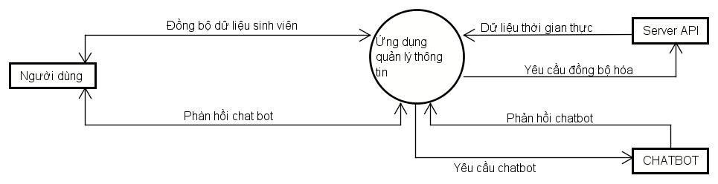

*Hình 2.1.1: Sơ đồ ngữ cảnh*

**2.1.2. Sơ đồ thực thể kết hợp**

*Hình 2.1.2: Mô hình ERD*

**\* Chuyển từ mô hình ERD sang lược đồ quan hệ:**

RESPONSE (ID, IDRESPONSE, TOKEN, ASK, RESPONSE, RESPONSETIME)

CHATBOTCREDENTIALS (FID, STUDENTID, CSEMESTER, CWEEKID, FUSERNAME)

CHATBOT (IDRESPONSE, TOKEN, NGAYBATDAU, IP)

TOKEN (TOKEN, STUDENTID, CREATED, LIVETIME)

THONGTINSINHVIEN (STUDENTID, STUDENTNAME, PASSWORD, CREATED, UPDATED, EMAIL, PHONE1, PHONE2)

THONGBAO (IDTHONGBAO, STUDENTID, CHITIETTHONGBAO, NGAYTHONGBAO, LOAITHONGBAO)

NGHIPHEP (IDPHIEUXINPHEP, STUDENTID, BADGETRANGTHAI, BUOI, DATENGAYNGHI, DAYOFWEEK, GIANGVIEN, LYDO, LYDOKHONGDUYET, NGAYNGHI, NGAYTAOTEXT, TENMON, TEXTBUOI, TEXTTRANGTHAI, TGPHANHOITEXT, TRANGTHAI)

CHITIETHOCKY (MAHOCKY, STUDENTID, TENHOCKY, NGAYBATDAU, NGAYKETTHUC)

CHITIETTUAN (MATUANHOC, MAHOCKY, STUDENTID, NGAYBATDAU, NGAYKETTHUC)

CHITIETLICHTHI (MAMH, MAHOCKY, STUDENTID, PHONGTHI, THOIGIANTHI, GIOTHI, NGAYTHI, MONTHI, NHOMTHI, TOTHI, GHICHU)

CHITIETDIEM (MAHOCKY, STUDENTID, MAMON, TENMON, TINCHI, PTKT, PTTHI, DIEMKT1, DIEMKT2, THIL1, TKCH, TK4)

CHITIETNGAY (MAHOCKY, MATUANHOC, STUDENTID, MONHOC, LOP, NGAYBATDAU, NGAYKETTHUC, NHOM, PHONG, SOTIET, THU, TIETBATDAU, TIETKETTHUC, TINCHI, TENGIANGVIEN)

CHITIETRENLUYEN (IDPHIEU, MAHOCKY, STUDENTID, DIEMCANHAN, DIEMKHOA, DIEMLOP, IDDOTKHAOSAT, HIENTHIDIEMTONG, HOCKY, NAMHOC, NGAYBDSV, NGAYKTSV, TRANGTHAIDUYET, XEPLOAI)

CHITIETPHIEURENLUYEN (IDPHIEU, MAHOCKY, STUDENTID, ISDUOCDANHGIA, ISMINE, NGAYBDSINHVIEN, NGAYKTSINHVIEN, MAUPHIEU)

SECUREPREF (SID, TOKEN, NAME, CREATED, EMAIL, THEME, PHONE1, PHONE2, FINGERLOGIN)

REALMTB (IDTHONGBAO, STUDENTID, CHITIETTHONGBAO, NGAYTHONGBAO, LOAITHONGBAO)

REALMHKOBJ (MAHOCKY, STUDENTID, TENHOCKY, NGAYBATDAU, NGAYKETTHUC)

REALMTUANOBJ (MATUANHOC, MAHOCKY, STUDENTID, NGAYBATDAU, NGAYKETTHUC)

REALMLTHIOBJ (MAMH, MAHOCKY, STUDENTID, PHONGTHI, THOIGIANTHI, GIOTHI, NGAYTHI, MONTHI, NHOMTHI, TOTHI, GHICHU)

REALMDIEMOBJ (MAHOCKY, STUDENTID, MAMON, TENMON, TINCHI, PTKT, PTTHI, DIEMKT1, DIEMKT2, THIL1, TKCH, TK4)

REALMNGAYOBJ (MAHOCKY, MATUANHOC, STUDENTID, MONHOC, LOP, NGAYBATDAU, NGAYKETTHUC, NHOM, PHONG, SOTIET, THU, TIETBATDAU, TIETKETTHUC, TINCHI, TENGIANGVIEN)

REAMLCTRLOBJ (IDPHIEU, MAHOCKY, STUDENTID, DIEMCANHAN, DIEMKHOA, DIEMLOP, IDDOTKHAOSAT, HIENTHIDIEMTONG, HOCKY, NAMHOC, NGAYBDSV, NGAYKTSV, TRANGTHAIDUYET, XEPLOAI)

REALMCTPRLOBJ (IDPHIEU, MAHOCKY, STUDENTID, ISDUOCDANHGIA, ISMINE, NGAYBDSINHVIEN, NGAYKTSINHVIEN, MAUPHIEU)

**2.1.3. Sơ đồ phân rã chức năng**

**2.1.3.1. Sơ đồ luồng dữ liệu mức 0**

*Hình 2.1.3.1: Sơ đồ luồng dữ liệu mức 0*

**2.2. Mô tả chi tiết các quan hệ**

|  |  |  |
| --- | --- | --- |
| **STT** | **Tên bảng** | **Ghi chú** |
| 1 | RESPONSE | Chứa chi tiết các tin nhắn hỗ trợ (cặp HỎI – TRẢ LỜI) |
| 2 | CHATBOTCREDENTIALS | Chứa thông tin sinh viên cho chatbot |
| 3 | CHATBOT | Chứa các session hỗ trợ |
| 4 | TOKEN | Chứa các khóa session |
| 5 | THONGTINSINHVIEN | Chứa thông tin sinh viên chi tiết |
| 6 | THONGBAO | Chứa các thông báo từ trường |
| 7 | NGHIPHEP | Chứa danh sách phiếu yêu cầu nghỉ phép của sinh viên |
| 8 | CHITIETHOCKY | Chứa các học kỳ có sẵn của sinh viên |
| 9 | CHITIETTUAN | Chứa tuần có sẵn theo mã học kỳ |
| 10 | CHITIETLICHTHI | Chứa thông tin chi tiết ngày thi theo học kỳ |
| 11 | CHITIETDIEM | Chứa thông tin điểm của sinh viên theo học kỳ |
| 12 | CHITIETNGAY | Chứa thông tin chi tiết các môn học theo ngày |
| 13 | CHITIETRENLUYEN | Chứa danh sách đánh giá rèn luyện sinh viên |
| 14 | CHITIETPHIEURENLUYEN | Chứa chi tiết phiếu rèn luyện sinh viên |
| 15 | SECUREPREF | Chứa thông tin đăng nhập của sinh viên trong máy khách |
| 16 | REALMTB | Cache thông báo |
| 17 | REALMHKOBJ | Cache thông tin học kỳ |
| 18 | REALMTUANOBJ | Cache thông tin tuần học theo học kỳ |
| 19 | REALMLTHIOBJ | Cache lịch thi |
| 20 | REALMDIEMOBJ | Cache điểm theo học kỳ |
| 21 | REALMNGAYOBJ | Cache chi tiết ngày học theo tuần |
| 22 | REAMLCTRLOBJ | Cache danh sách đánh giá rèn luyện |
| 23 | REALMCTPRLOBJ | Cache chi tiết phiếu rèn luyện |

* + 1. **Quan hệ RESPONSE**

|  |  |  |  |  |  |
| --- | --- | --- | --- | --- | --- |
| **STT** | **Thuộc tính** | **Kiểu** | **Độ dài** | **Ý nghĩa** | **Ràng buộc** |
| 1 | ID | INT | 11 | Mã tán gẫu | PK |
| 2 | IDRESPONSE | INT | 11 | Mã cặp | FK |
| 3 | TOKEN | VARCHAR | 42 | Token chứa thông tin sinh viên | FK |
| 4 | ASK | NVARCHAR | Max | Chuỗi hỏi | Not Null |
| 5 | RESPONSE | NVARCHAR | Max | Chuỗi trả lời |  |
| 6 | RESPONSETIME | INT | 11 | Ngày trả lời hỗ trợ được lưu theo UNIXTIME | Not Null |

* + 1. **Quan hệ CHATBOTCREDENTIALS**

|  |  |  |  |  |  |
| --- | --- | --- | --- | --- | --- |
| **STT** | **Thuộc tính** | **Kiểu** | **Độ dài** | **Ý nghĩa** | **Ràng buộc** |
| 1 | FID | VARCHAR | 255 | ID định danh Facebook cung cấp cho người dùng | PK |
| 2 | STUDENTID | INT | 11 | MSSV | FK |
| 3 | CSEMESTER | VARCHAR | 255 | Lựa chọn học kỳ hiện tại của sinh viên |  |
| 4 | CWEEKID | INT | 255 | Lựa chọn tuần học hiện tại của sinh viên |  |
| 5 | FUSERNAME | VARCHAR | 255 | Tên Facebook của sinh viên |  |

* + 1. **Quan hệ CHATBOT**

|  |  |  |  |  |  |
| --- | --- | --- | --- | --- | --- |
| **STT** | **Thuộc tính** | **Kiểu** | **Độ dài** | **Ý nghĩa** | **Ràng buộc** |
| 1 | IDRESPONSE | INT | 11 | Mã cặp | PK |
| 2 | TOKEN | VARCHAR | 42 | Token chứa thông tin sinh viên | FK |
| 3 | NGAYBATDAU | INT | 11 | Ngày bắt đầu cuộc trò chuyện được tính dựa vào lần hỏi đầu tiên của người dùng. (UNIXTIME) | Not Null |
| 4 | IP | VARCHAR | 255 | Địa chỉ IP của người dùng. |  |

* + 1. **Quan hệ TOKEN**

|  |  |  |  |  |  |
| --- | --- | --- | --- | --- | --- |
| **STT** | **Thuộc tính** | **Kiểu** | **Độ dài** | **Ý nghĩa** | **Ràng buộc** |
| 11 | TOKEN | VARCHAR | 42 | Token được tạo ra dựa chứa thông tin sinh viên | PK |
| 2 | STUDENTID | VARCHAR | 11 | Mã sinh viên | FK |
| 3 | CREATED | INT | 11 | Ngày tạo token (UNIXTIME) | Not Null |
| 4 | LIVETIME | INT | 11 | Thời gian “sống” của token | LIVETIME > 0 |

* + 1. **Quan hệ THONGTINSINHVIEN**

|  |  |  |  |  |  |
| --- | --- | --- | --- | --- | --- |
| **STT** | **Thuộc tính** | **Kiểu** | **Độ dài** | **Ý nghĩa** | **Ràng buộc** |
| 1 | STUDENTID | VARCHAR | 11 | Mã sinh viên | PK |
| 2 | STUDENTNAME | NVARCHAR | 255 | Tên sinh viên | Not Null |
| 3 | PASSWORD | VARCHAR | 511 | Mật khẩu sinh viên đã được mã hóa | Not Null |
| 4 | CREATED | INT | 11 | Ngày liên kết tài khoản (UNIXTIME) | Not Null |
| 5 | UPDATED | INT | 11 | Ngày cập nhật |  |
| 6 | EMAIL | VARCHAR | 255 | Email của sinh viên |  |
| 7 | PHONE1 | VARCHAR | 11 | Số điện thoại 1 của sinh viên |  |
| 8 | PHONE2 | VARCHAR | 11 | Số điện thoại 2 của sinh viên |  |

* + 1. **Quan hệ THONGBAO**

|  |  |  |  |  |  |
| --- | --- | --- | --- | --- | --- |
| **STT** | **Thuộc tính** | **Kiểu** | **Độ dài** | **Ý nghĩa** | **Ràng buộc** |
| 1 | IDTHONGBAO | INT | 11 | Mã thông báo | PK |
| 2 | STUDENTID | VARCHAR | 11 | Mã sinh viên | FK |
| 3 | CHITIETTHONGBAO | NVARCHAR | 511 | Chi tiết thông báo | Not Null |
| 4 | NGAYTHONGBAO | INT | 11 | Ngày thông báo (UNIXTIME) | Not Null |
| 5 | LOAITHONGBAO | INT | 11 | Loại thông báo |  |

* + 1. **Quan hệ NGHIPHEP**

|  |  |  |  |  |  |
| --- | --- | --- | --- | --- | --- |
| **STT** | **Thuộc tính** | **Kiểu** | **Độ dài** | **Ý nghĩa** | **Ràng buộc** |
| 1 | IDPHIEUXINPHEP | VARCHAR | 11 | Mã phiếu xin phép | PK |
| 2 | STUDENTID | VARCHAR | 11 | Mã sinh viên | FK |
| 3 | BADGETRANGTHAI | VARCHAR | 127 | HTML class tag của ca nghỉ | Not Null |
| 4 | BUOI | ARRAYS |  | Chi tiết ca học, buổi học xin nghỉ phép | Not Null |
| 5 | DATENGAYNGHI | DATETIME |  | Ngày nghỉ phép | Not Null |
| 6 | DAYOFWEEK | VARCHAR | 31 | Thứ trong tuần | Not Null |
| 7 | GIANGVIEN | VARCHAR | 255 | Giảng viên môn học trùng dạy ca nghỉ |  |
| 8 | LYDO | VARCHAR | 511 | Lý do xin nghỉ phép của sinh viên |  |
| 9 | LYDOKHONGDUYET | VARCHAR | 511 | Lý do không duyệt phiếu xin nghỉ phép |  |
| 10 | NGAYNGHI | VARCHAR | 31 | Ngày xin phép nghỉ | Not Null |
| 11 | NGAYTAOTEXT | VARCHAR | 31 | Ngày tạo text |  |
| 12 | TENMON | VARCHAR | 63 | Tên môn học trùng ca nghỉ |  |
| 13 | TEXTBUOI | VARCHAR | 63 | Thông tin chi tiết ca nghỉ |  |
| 14 | TEXTTRANGTHAI | VARCHAR | 63 | Trạng thái phiếu |  |
| 15 | TGPHANHOITEXT | VARCHAR | 63 | Thời gian phản hồi phiếu |  |
| 16 | TRANGTHAI | INT | 3 | Trạng thái phiếu |  |

* + 1. **Quan hệ CHITIETHOCKY**

|  |  |  |  |  |  |
| --- | --- | --- | --- | --- | --- |
| **STT** | **Thuộc tính** | **Kiểu** | **Độ dài** | **Ý nghĩa** | **Ràng buộc** |
| 1 | MAHOCKY | VARCHAR | 11 | Mã học kỳ | PK |
| 2 | STUDENTID | VARCHAR | 11 | Mã sinh viên | FK |
| 3 | TENHOCKY | NVARCHAR | 255 | Tên học kỳ | Not Null |
| 4 | NGAYBATDAU | DATETIME |  | Ngày bắt đầu của học kỳ | Not Null |
| 5 | NGAYKETTHUC | DATETIME |  | Ngày kết thúc của học kỳ | Not Null |

* + 1. **Quan hệ CHITIETTUAN**

|  |  |  |  |  |  |
| --- | --- | --- | --- | --- | --- |
| **STT** | **Thuộc tính** | **Kiểu** | **Độ dài** | **Ý nghĩa** | **Ràng buộc** |
| 1 | MATUANHOC | VARCHAR | 11 | Mã tuần học | PK |
| 2 | MAHOCKY | VARCHAR | 11 | Mã học kỳ | FK |
| 3 | STUDENTID | VARCHAR | 11 | Mã sinh viên | FK |
| 4 | NGAYBATDAU | DATETIME |  | Ngày bắt đầu của tuần học | Not Null |
| 5 | NGAYKETTHUC | DATETIME |  | Ngày kết thúc của tuần học | Not Null |

* + 1. **Quan hệ CHITIETLICHTHI**

|  |  |  |  |  |  |
| --- | --- | --- | --- | --- | --- |
| **STT** | **Thuộc tính** | **Kiểu** | **Độ dài** | **Ý nghĩa** | **Ràng buộc** |
| 1 | MAMH | VARCHAR | 11 | Mã môn thi | PK |
| 2 | MAHOCKY | VARCHAR | 11 | Mã học kỳ | FK |
| 3 | STUDENTID | VARCHAR | 11 | Mã sinh viên | FK |
| 4 | PHONGTHI | VARCHAR | 11 | Phòng thi |  |
| 5 | THOIGIANTHI | INT | 4 | Thời gian làm bài |  |
| 6 | GIOTHI | VARCHAR | 11 | Giờ thi |  |
| 7 | NGAYTHI | VARCHAR | 11 | Ngày thi |  |
| 8 | MONTHI | NVARCHAR | 63 | Tên môn thi | Not Null |
| 9 | NHOMTHI | VARCHAR | 11 | Nhóm thi | Not Null |
| 10 | TOTHI | VARCHAR | 11 | Tổ thi | Not Null |
| 11 | GHICHU | NVARCHAR | 11 | Ghi chú (TN máy tính, TN giấy hoặc Tự luận ) | Not Null |

* + 1. **Quan hệ CHITIETDIEM**

|  |  |  |  |  |  |
| --- | --- | --- | --- | --- | --- |
| **STT** | **Thuộc tính** | **Kiểu** | **Độ dài** | **Ý nghĩa** | **Ràng buộc** |
| 1 | MAHOCKY | VARCHAR | 11 | Mã học kỳ | PK |
| 2 | STUDENTID | VARCHAR | 11 | Mã sinh viên | FK |
| 4 | MAMON | VARCHAR | 11 | Mã môn thi | Not Null |
| 5 | TENMON | VARCHAR | 255 | Tên môn thi | Not Null |
| 6 | TINCHI | INT | 3 | Số tín chỉ của môn thi | Not Null |
| 7 | PTKT | VARCHAR | 11 | Phần tram kiểm tra | Not Null |
| 8 | PTTHI | NVARCHAR | 11 | Phần tram thi | Not Null |
| 9 | DIEMKT1 | VARCHAR | 4 | Điểm kiểm tra lần 1 |  |
| 10 | DIEMKT2 | VARCHAR | 4 | Điểm kiểm tra lần 2 |  |
| 11 | THIL1 | NVARCHAR | 4 | Điểm thi lần 1 |  |
| 12 | TKCH | VARCHAR | 2 | Điểm tổng (chữ) |  |
| 13 | TK4 | VARCHAR | 2 | Điểm tổng (thang 4) |  |

* + 1. **Quan hệ CHITIETNGAY**

|  |  |  |  |  |  |
| --- | --- | --- | --- | --- | --- |
| **STT** | **Thuộc tính** | **Kiểu** | **Độ dài** | **Ý nghĩa** | **Ràng buộc** |
| 1 | MAHOCKY | VARCHAR | 11 | Mã học kỳ | FK |
| 2 | MATUANHOC | VARCHAR | 11 | Mã tuần học | FK |
| 3 | STUDENTID | VARCHAR | 11 | Mã sinh viên | FK |
| 4 | MONHOC | NVARCHAR | 11 | Tên môn học | Not Null |
| 5 | LOP | VARCHAR | 11 | Lớp | Not Null |
| 6 | NGAYBATDAU | DATETIME |  | Ngày bắt đầu môn | Not Null |
| 7 | NGAYKETTHUC | DATETIME |  | Ngày kết thúc môn | Not Null |
| 8 | NHOM | VARCHAR | 11 | Nhóm học |  |
| 9 | PHONG | VARCHAR | 11 | Phòng học | Not Null |
| 10 | SOTIET | INT | 3 | Số tiết học của môn | Not Null |
| 11 | THU | NVARCHAR | 11 | Thứ ngày của môn học | Not Null |
| 12 | TIETBATDAU | INT | 3 | Tiết bắt đầu môn học | Not Null |
| 13 | TIETKETTHUC | INT | 3 | Tiết kết thúc môn học | Not Null |
| 14 | TINCHI | INT | 3 | Số tín chỉ của môn học | Not Null |
| 15 | TENGIANGVIEN | NVARCHAR | 255 | Tên giảng viên |  |

* + 1. **Quan hệ CHITIETHOATDONG**

|  |  |  |  |  |  |
| --- | --- | --- | --- | --- | --- |
| **STT** | **Thuộc tính** | **Kiểu** | **Độ dài** | **Ý nghĩa** | **Ràng buộc** |
| 1 | IDPHIEU | VARCHAR | 11 | Mã phiếu đánh giá | PK |
| 2 | MAHOCKY | VARCHAR | 11 | Mã học kỳ | FK |
| 3 | STUDENTID | VARCHAR | 11 | Mã sinh viên | Not Null |
| 4 | DIEMCANHAN | INT | 4 | Điểm cá nhân chấm | DEFAULT = 0 |
| 5 | DIEMKHOA | INT | 4 | Điểm khoa chấm | DEFAULT = 0 |
| 6 | DIEMLOP | INT | 4 | Điểm lớp chấm | DEFAULT = 0 |
| 7 | IDDOTKHAOSAT | VARCHAR | 11 | Mã đợt khảo sát | Not Null |
| 8 | HIENTHIDIEMTONG | BOOLEAN |  | Hiển thị điểm tổng |  |
| 9 | HOCKY | VARCHAR | 127 | Học kỳ rèn luyện | Not Null |
| 10 | NAMHOC | VARCHAR | 127 | Năm học rèn luyện | Not Null |
| 11 | NGAYBDSV | VARCHAR | 63 | Ngày bắt đầu sinh viên | Not Null |
| 12 | NGAYKTSV | VARCHAR | 63 | Ngày kết thúc sinh viên | Not Null |
| 13 | TRANGTHAIDUYET | INT | 4 | Trạng thái đánh giá |  |
| 14 | XEPLOAI | VARCHAR | 63 | Xếp loại sinh viên |  |

* + 1. **Quan hệ CHITIETPHIEURENLUYEN**

|  |  |  |  |  |  |
| --- | --- | --- | --- | --- | --- |
| **STT** | **Thuộc tính** | **Kiểu** | **Độ dài** | **Ý nghĩa** | **Ràng buộc** |
| 1 | IDPHIEU | VARCHAR | 11 | Mã phiếu đánh giá | PK |
| 2 | MAHOCKY | VARCHAR | 11 | Mã học kỳ | FK |
| 3 | STUDENTID | VARCHAR | 11 | Mã sinh viên | FK |
| 4 | ISDUOCDANHGIA | BOOLEAN |  | Trạng thái phiếu còn mở hay không? |  |
| 5 | ISMINE | BOOLEAN |  | Có phải của sinh viên hay không? |  |
| 6 | NGAYBDSINHVIEN | VARCHAR | 63 | Ngày bắt đầu sinh viên | Not Null |
| 7 | NGAYKTSINHVIEN | VARCHAR | 63 | Ngày kết thúc sinh viên | Not Null |
| 8 | MAUPHIEU | ARRAY |  | Chi tiết mục đánh giá rèn luyện sinh viên |  |

* + 1. **Quan hệ SECUREPREF**

|  |  |  |  |  |  |
| --- | --- | --- | --- | --- | --- |
| **STT** | **Thuộc tính** | **Kiểu** | **Độ dài** | **Ý nghĩa** | **Ràng buộc** |
| 1 | SID | VARCHAR | 11 | Mã sinh viên | PK |
| 2 | TOKEN | VARCHAR | 42 | Token chứa thông tin sinh viên | FK |
| 3 | NAME | NVARCHAR | 511 | Tên sinh viên | Not Null |
| 4 | CREATED | DATETIME |  | Ngày đồng bộ hóa tài khoản | Not Null |
| 5 | EMAIL | VARCHAR | 255 | Email sinh viên |  |
| 6 | THEME | VARCHAR | 63 | Giao diện ứng dụng |  |
| 7 | PHONE1 | VARCHAR | 11 | Số điện thoại 1 của sinh viên |  |
| 8 | PHONE2 | VARCHAR | 11 | Số điện thoại 2 của sinh viên |  |

*Cấu trúc các quan hệ Cache(Realm) được ánh xạ lại từ các quan hệ gốc của Server tương ứng*

* 1. **Thiết kế Ứng dụng**
     1. **Activity splash**

Đầu tiên khi mở ứng dụng lên, người dùng sẽ thấy logo của Hapi App (ứng dụng quản lý thông tin sinh viên) và slogan “Free as the wind” (tự do như cơn gió) trước khi chuyển sang sử dụng ứng dụng.

*Hình 2.3.1.1: Activity Splash*

* + 1. **Activity đăng nhập**

Trong lần đăng nhập đầu tiên hoặc phiên hết hạn. Người dùng sẽ được yêu cầu đăng nhập. Trong activity đăng nhập sẽ có 2 giá trị cần được đưa vào là **Mã số sinh viên** và **mật khẩu sinh viên**.

*Hình 2.3.2.1: Activity đăng nhập*

* + 1. **Activity chính**

Sau khi đăng nhập thành công, người dùng sẽ được chuyển đến Activity chính. Nó sẽ có một thanh menu điều hướng phía trên bên dưới gồm: Trang chủ (chứa các nút xem thông tin sinh viên như xem Thông báo, xem điểm, xem lịch thi, xem thời khóa biểu, xem đánh giá rèn luyện), hỗ trợ, tài khoản, menu thêm.

*Hình 2.3.1: Activity chính*

* + - 1. **Fragment trang chủ**

Fragment trang chủ chứa danh sách các nút xem thông tin sinh viên như xem Thông báo, xem điểm, xem lịch thi, xem thời khóa biểu, xem đánh giá rèn luyện. Phía trên có 1 nút donate nho nhỏ, khi người dùng nhấp vào sẽ hiện quảng cáo donate cho team. Thời gian chờ 2 giây được cài đặt trước.

*Hình 2.3.3.1.1: Fragment trang chủ*

* + - 1. **Fragment hỗ trợ**

Fragment hỗ trợ chứa thông tin team hỗ trợ gồm tên, mã số sinh viên. Khi click vào card sẽ chuyển ra trang gửi email

*Hình 2.3.3.2.1: Fragment hỗ trợ*

* + - 1. **Fragment tài khoản**

Fragment tài khoản chứa thông tin sinh viên bao gồm tên sinh viên, mã số sinh viên, email, số điện thoại 1, số điện thoại 2.

*Hình 2.3.3.3.1: Fragment tài khoản*

* + - 1. **Fragment thêm**

Fragment thêm chứa yêu cầu đăng nhập bằng dấu vân tay, Messenger Bot, yêu cầu đăng xuất. Phía trên còn có nút Donate chuyển bằng WebClient tới trang donate đào tiền ảo.

*Hình 2.3.3.4.1: Fragment thêm*

* + 1. **Activity thông báo**

Activity thông báo chứa danh sách các thông báo từ nhà trường, nhấp vào thông báo tương ứng để xem chi tiết.

*Hình 2.3.4.1: Thông báo khi chưa mở rộng*

*Hình 2.3.4.1: Thông báo sau khi mở rộng*

* + 1. **Activity xem điểm**

Activity xem điểm có 1 thanh dropdown (spinner) để chọn học kỳ xem điểm, phía dưới là danh sách môn và điểm. Nhấp vào từng môn để xem chi tiết

*Hình 2.3.5.1: Activity xem điểm*

*Hình 2.3.5.1: Xem chi tiết điểm*

* + 1. **Activity lịch thi**

Activity lịch thi chứa thông tin lịch thi của học kỳ hiện tại. Nhấp vào từng môn để xem chi tiết môn thi.

*Hình 2.3.6.1. Activity lịch thi*

*Hình 2.3.6.2. Xem chi tiết môn thi*

* + 1. **Activity thời khóa biểu**

Activity thời khóa biểu chứa thông tin chi tiết thời khóa biểu của sinh viên, phía trên có 2 thanh dropdown (spinner) trong đó 1 thanh trỏ học kỳ của sinh viên, thanh còn lại trỏ tới tuần học của sinh viên. Phía dưới là danh sách môn học trong tuần học đó.

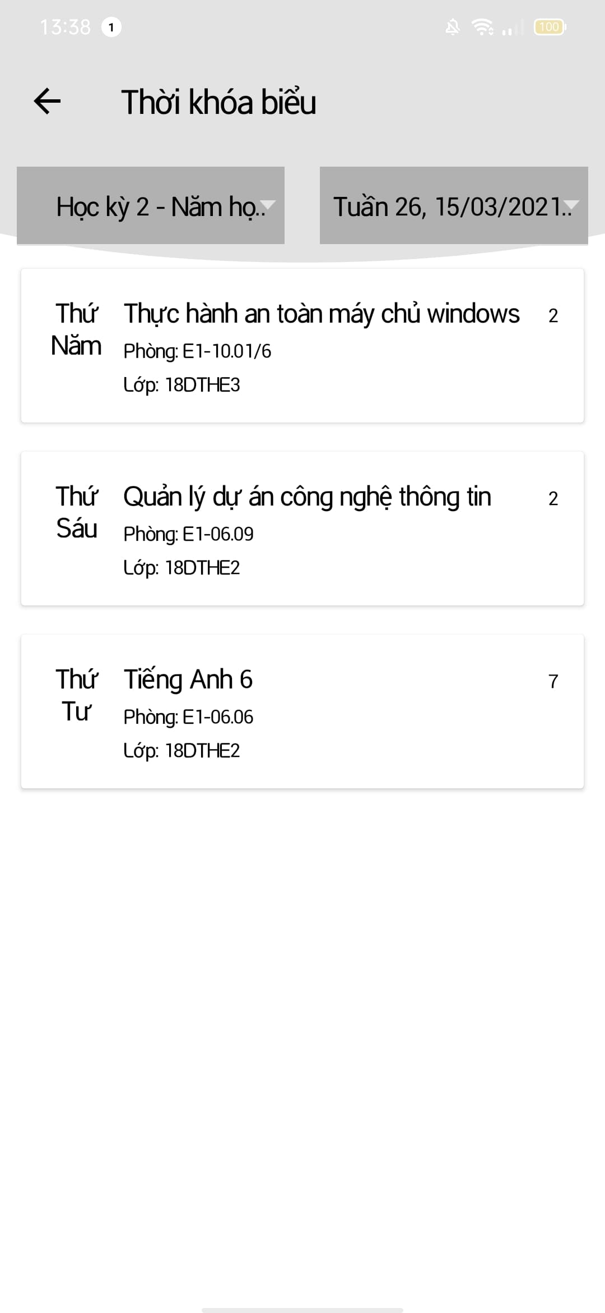

*Hình 2.3.7.1. Activity thời khóa biểu*

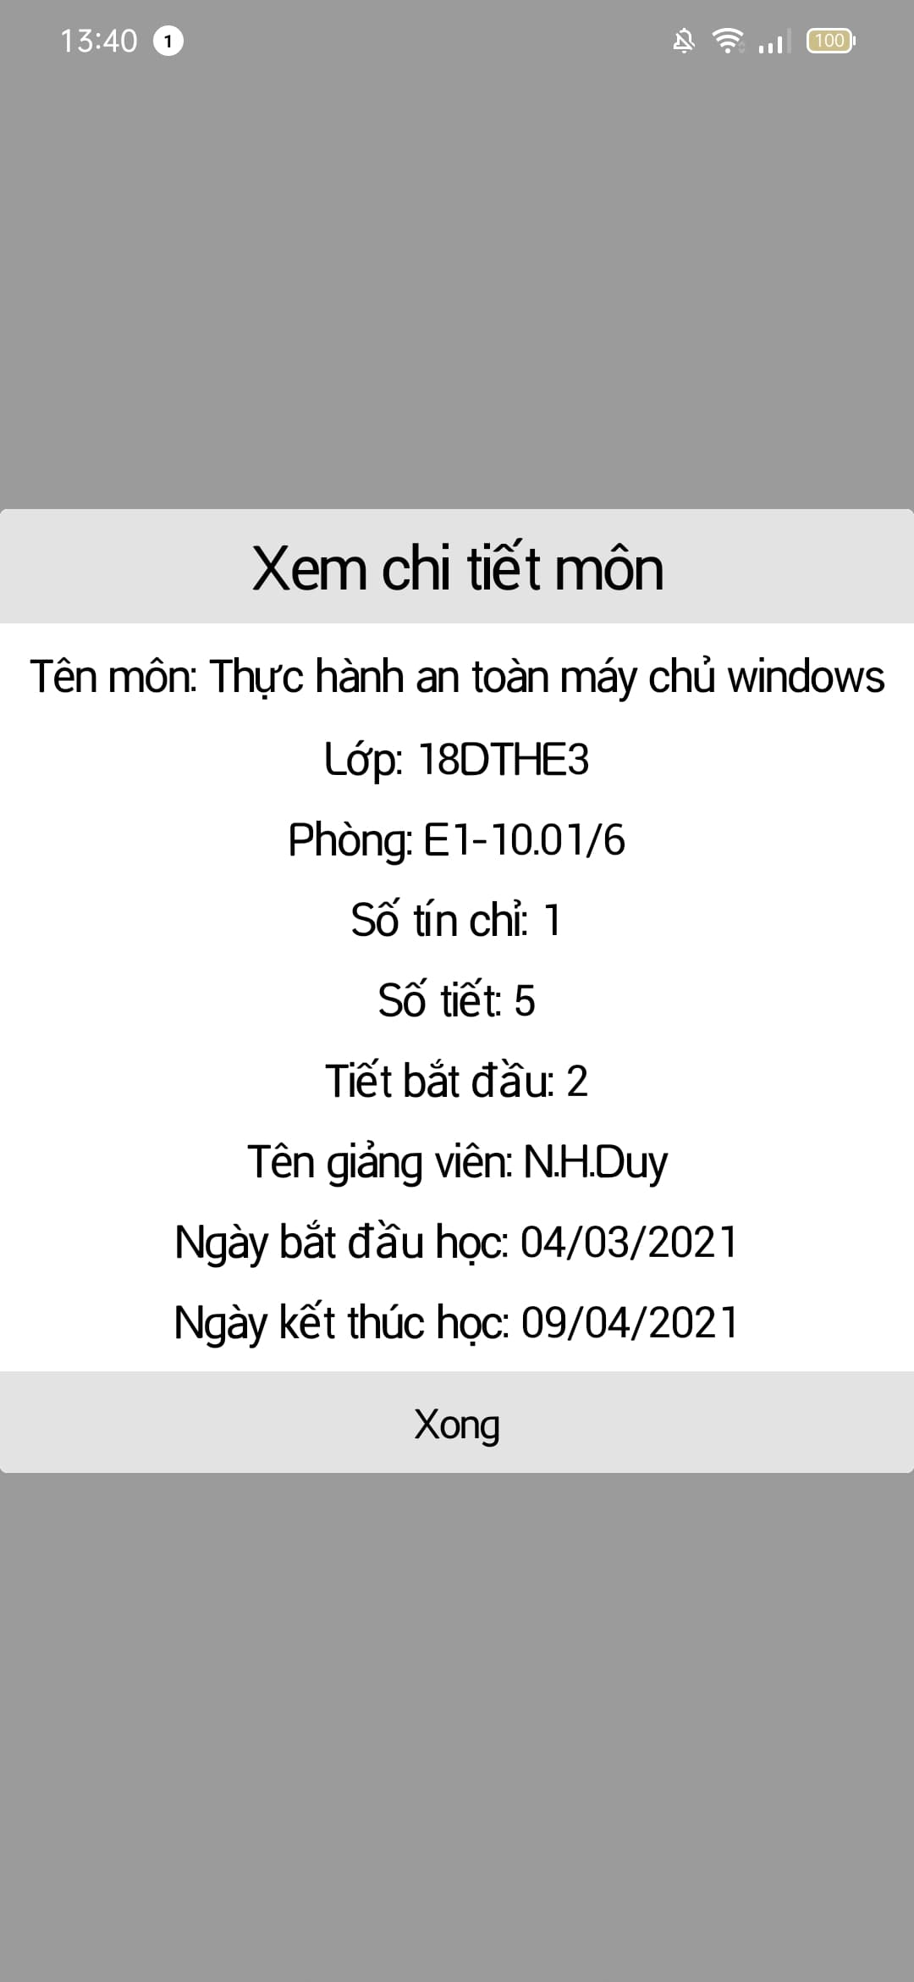

*Hình 2.3.7.2. Chi tiết môn học*

* + 1. **Activity đánh giá rèn luyện**

Activity đánh giá rèn luyện chứa toàn bộ các phiếu đánh giá rèn luyện của sinh viên.

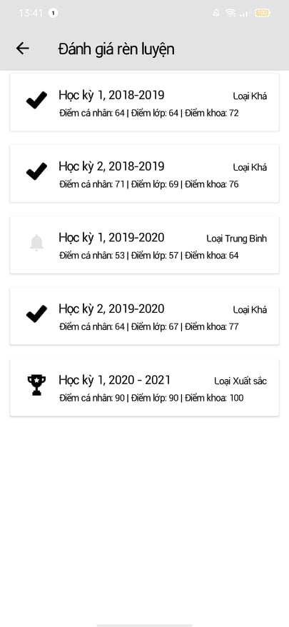

*Hình 2.3.8.1. Activity đánh giá rèn luyện*

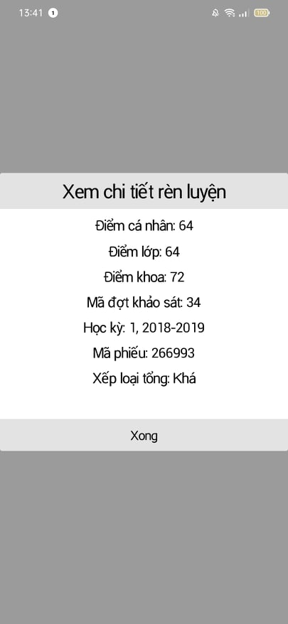

*Hình 2.3.8.1. Chi tiết phiếu đánh giá rèn luyện*

* + 1. **Activity quên mật khẩu**

Activity quên mật khẩu trỏ thẳng tới trang quên mật khẩu cua Trung tâm quản lý công nghệ thông tin HUTECH

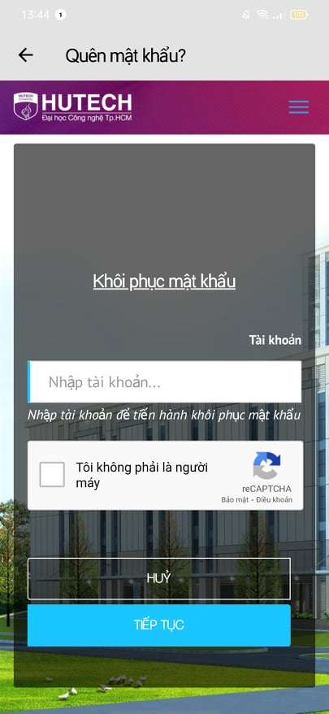

*Hình 2.3.9.1. Activity quên mật khẩu*

* + 1. **Activity donate**

Activity donate trỏ thẳng tới trang Donate của team.

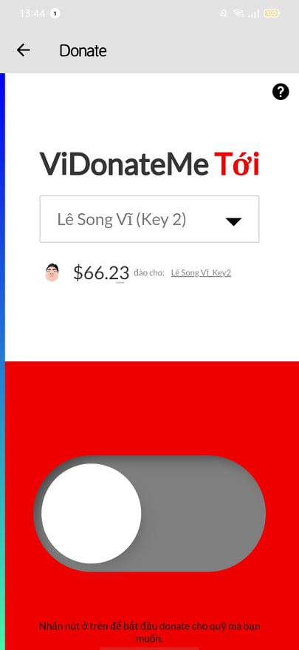

*Hình 2.3.10.1. Activity donate*

**CHƯƠNG 3. KẾT QUẢ**

Ứng dụng “Quản lý thông tin cho sinh viên HUTECH” là kết quả của quá trình tìm hiểu, làm đề tài môn học. Trong quá trình làm đồ án, nhóm em đã vẫn dụng các kiến thực được học và tự tìm tòi học hỏi thêm nhiều công nghệ mới. Kết quả làm đồ án như sau:

**Ưu điểm:**

- Đáp ứng được nhu cầu cơ bản là xem thông tin sinh viên đầy đủ, giúp quản lý thời gian tốt hơn cho sinh viên. Bao gồm:

* Quản lý thông tin trực quan cho sinh viên và phụ huynh
* Chức năng thông báo giúp sinh viên biết được thông báo mới nhất từ nhà trường
* Đồng bộ dữ liệu chính xác và nhanh chóng
* Hỗ trợ người dùng qua chatbot messenger
* Thống kê dữ liệu

- Ứng dụng cực kỳ đơn giản, dễ sử dụng và thuận tiện hơn nhiều so với phiên bản Web chính thức

- Ứng dụng yêu cầu cấu hình không cao về phần cứng, có thể sử dụng ngoại tuyến

**Khuyết điểm:**

- Ứng dụng khá đơn giản, chưa có chiều sâu.

- Máy chủ của ứng dụng chỉ mới chạy cấu hình tầm trung nên kết nối dữ liệu còn chậm

- Chatbot Messenger của ứng dụng bị giới hạn theo chính sách bảo mật của Facebook

**Mục tiêu phát triển**

- Cập nhật thêm chức năng chat theo nhóm lớp, xin nghỉ phép (server đã hỗ trợ) trong các phiên bản tiếp theo của ứng dụng

- Phát triển thêm phiên bản iOS

- Phát triển thêm các chức năng giống với ứng dụng Web

- Cung cấp API mở cho sinh viên trường sử dụng trong các hoạt động nghiên cứu, học tập.

**CHƯƠNG 4. TÀI LIỆU THAM KHẢO**

* Giáo trình Phân tích thiết kế hệ thống thông tin, Trường ĐH Công Nghệ TP. HCM
* Thư viện hỗ trợ lập trình của Android: <https://developer.android.com/>
* Ngôn ngữ Kotlin: https://kotlinlang.org/